Nama : Andri Firman Saputra  
NIM : 201011402125  
Kelas : 05TPLP016  
Tugas : Basis Data II – Latihan 5.1

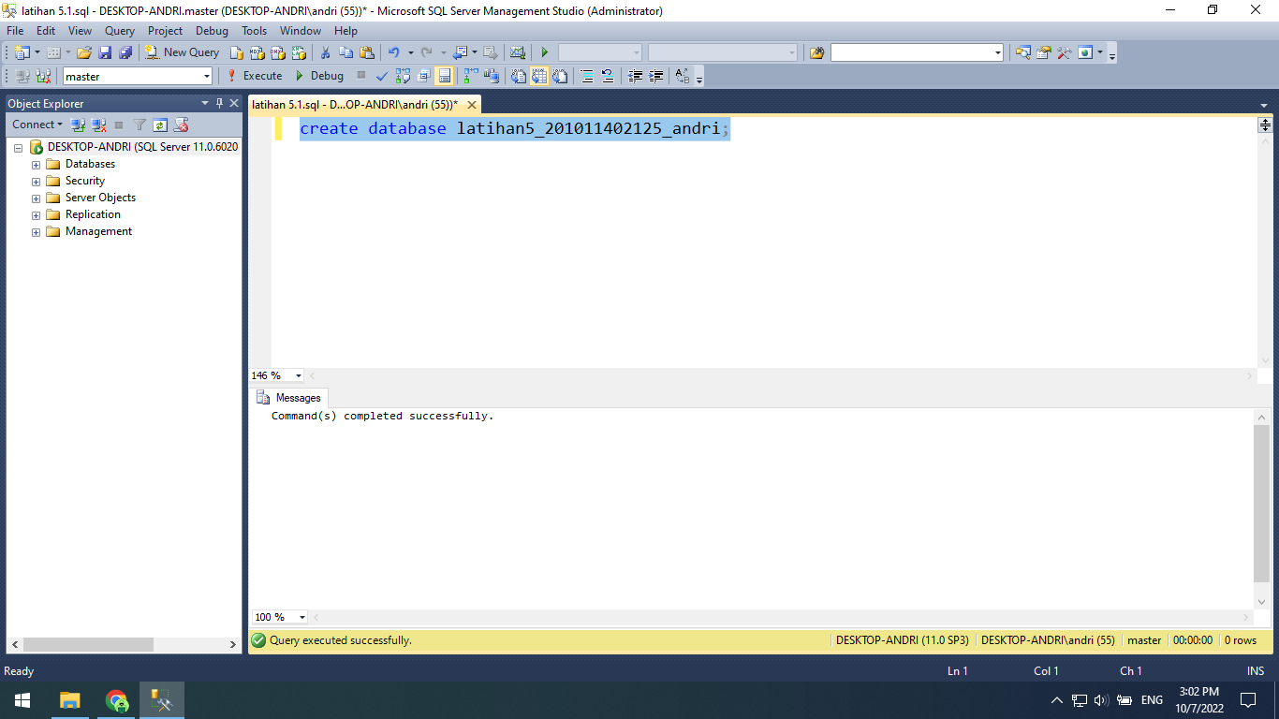

Keterangan gambar di atas: Membuat database latihan5_201011402125_andri

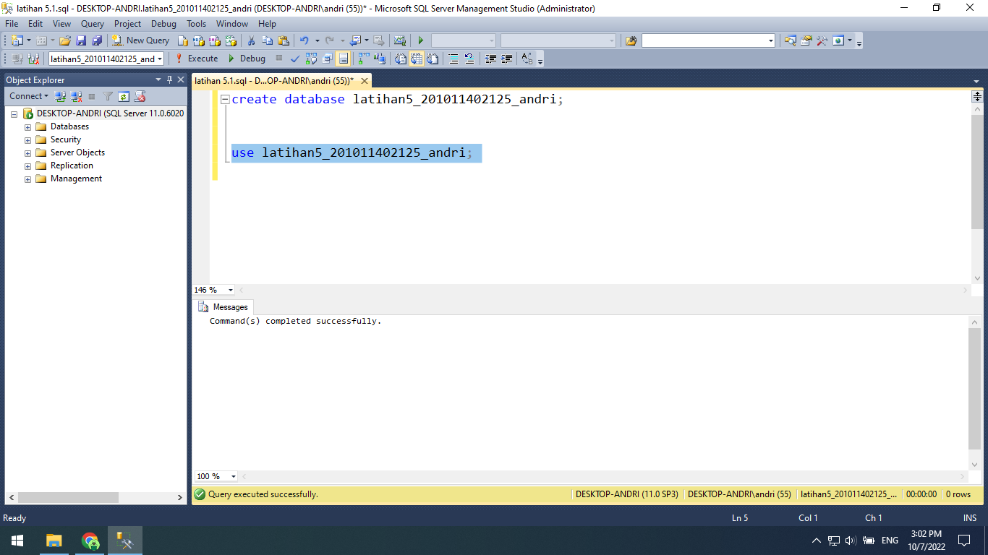

Keterangan gambar di atas: Menggunakan database latihan5_201011402125_andri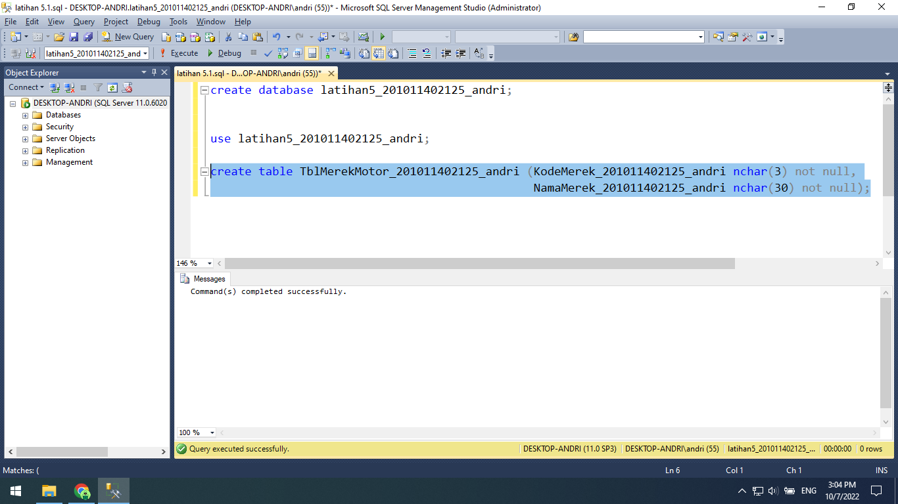

Keterangan gambar di atas: Membuat table TblMerekMotor_201011402125_andri dengan kolom KodeMerek_201011402125_andri nchar(3) not null, NamaMerek_201011402125_andri nchar(30) not null

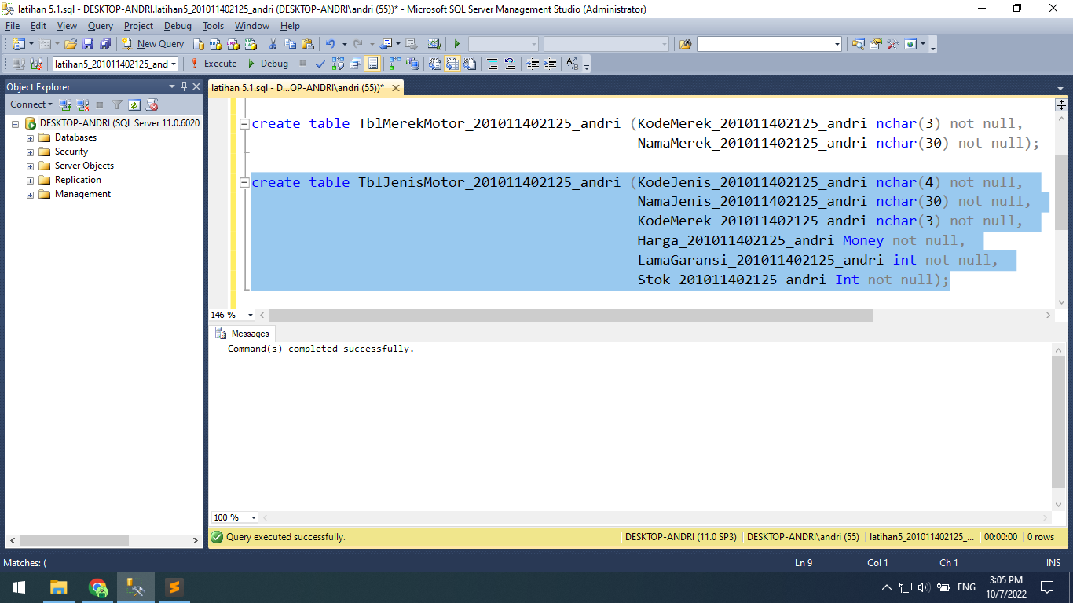

Keterangan gambar di atas: Membuat table TblJenisMotor_201011402125_andri dengan kolom KodeJenis_201011402125_andri nchar(4) not null, NamaJenis_201011402125_andri nchar(30) not null, KodeMerek_201011402125_andri nchar(3) not null, Harga_201011402125_andri Money not null, LamaGaransi_201011402125_andri int not null, Stok_201011402125_andri Int not null

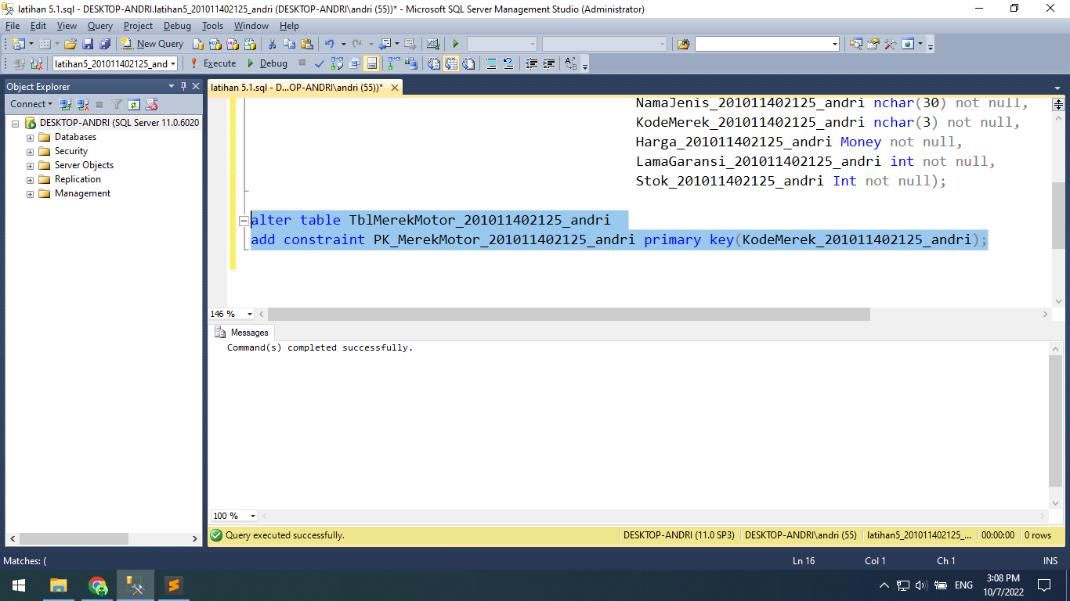

Keterangan gambar di atas: Memberikan primary key pada table TblMerekMotor_201011402125_andri pada kolom KodeMerek_201011402125_andri

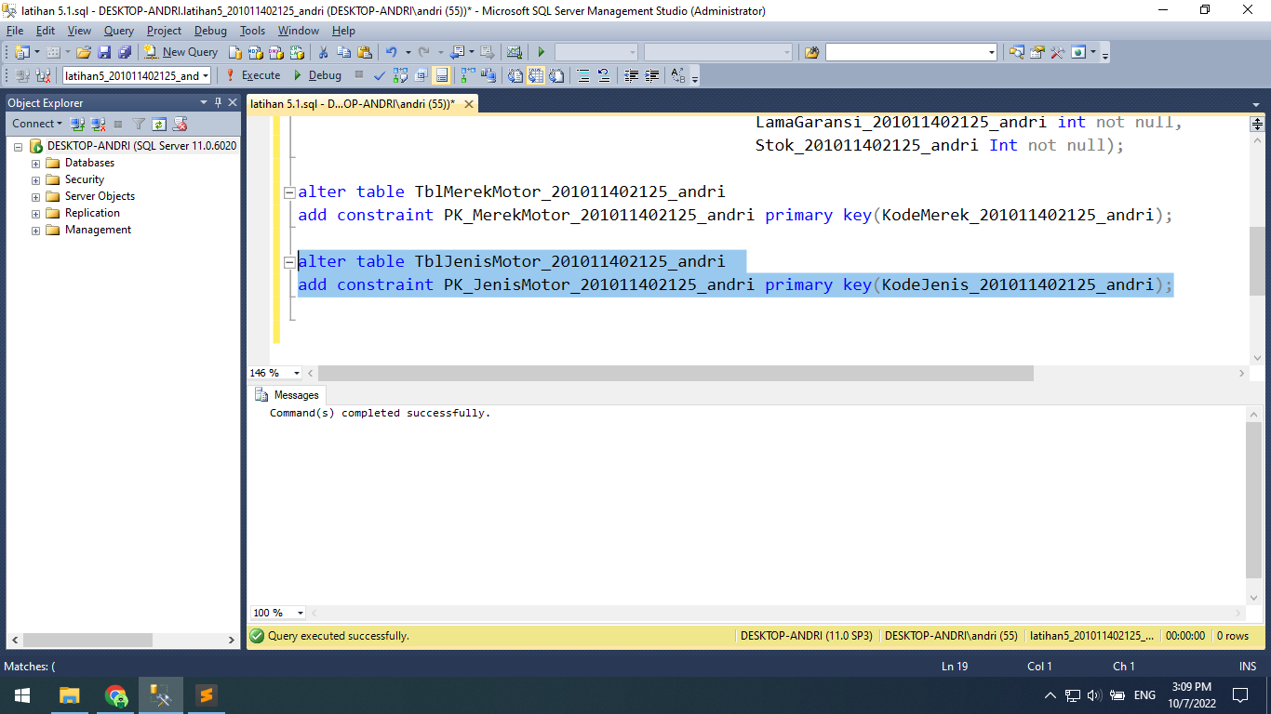

Keterangan gambar di atas: Memberikan primary key pada table TblJenisMotor_201011402125_andri pada kolom KodeJenis_201011402125_andri

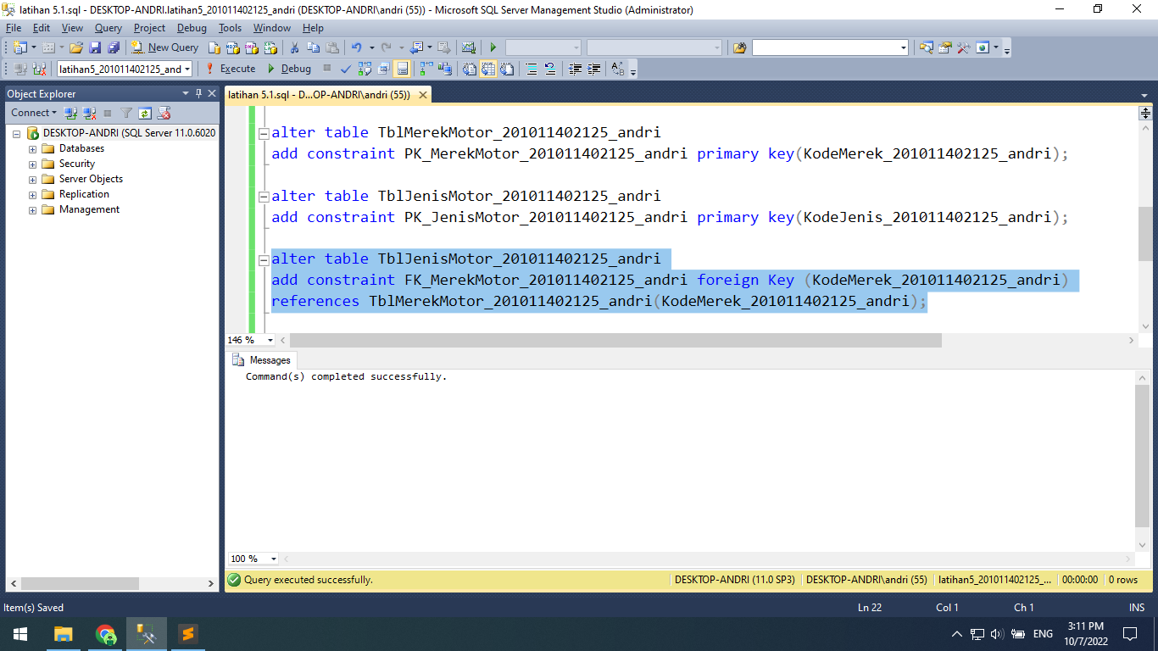

Keterangan gambar di atas:  
Memberikan foreign key pada table TblJenisMotor_201011402125_andri pada kolom KodeMerek_201011402125_andri dengan referensi table TblMerekMotor_201011402125_andri agar kedua table berelasi

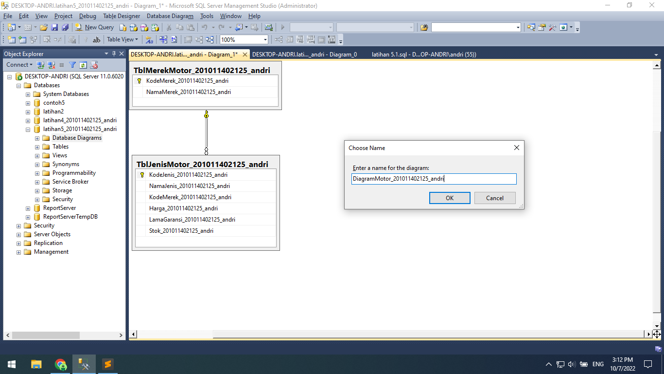

Keterangan gambar di atas:  
Membuat database diagram yang sudah terelasi dengan nama diagram DiagramMotor_201011402125

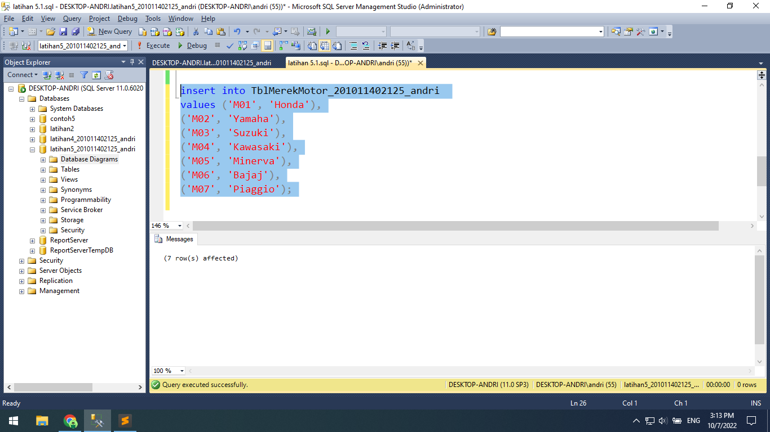

Keterangan gambar di atas: Menambahkan 7 buah data untuk table TblMerekMotor_201011402125_andri

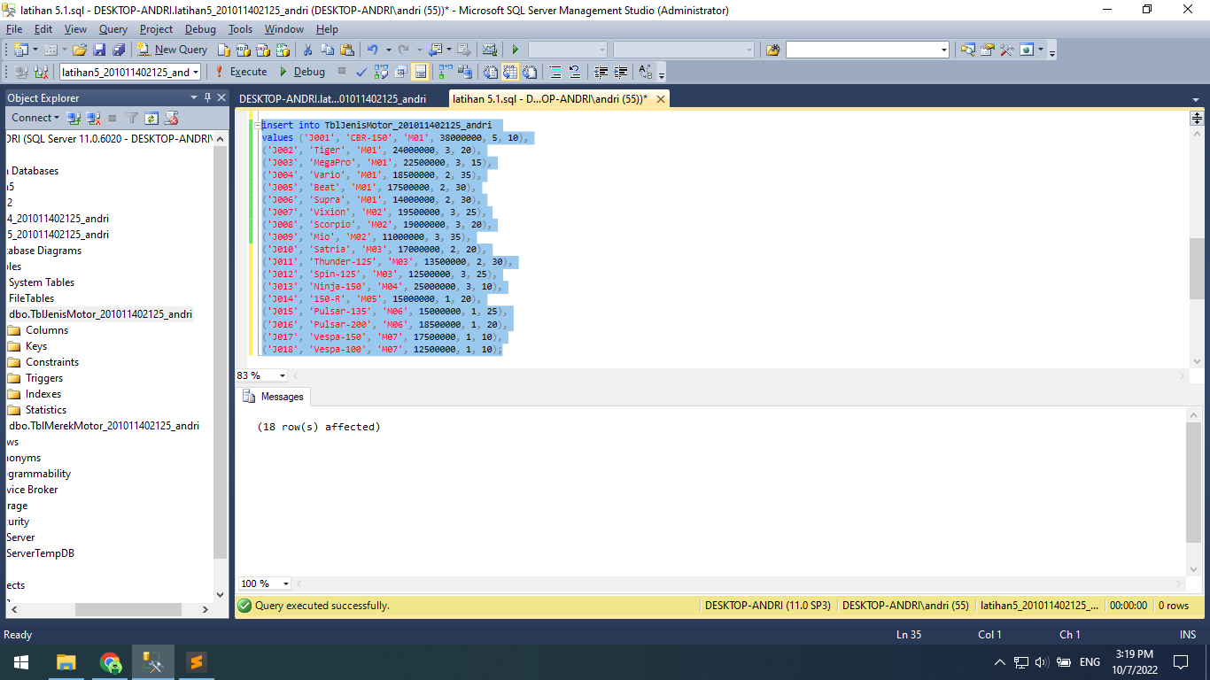

Keterangan gambar di atas: Menambahkan 18 buah data untuk table TblJenisMotor_201011402125_andri

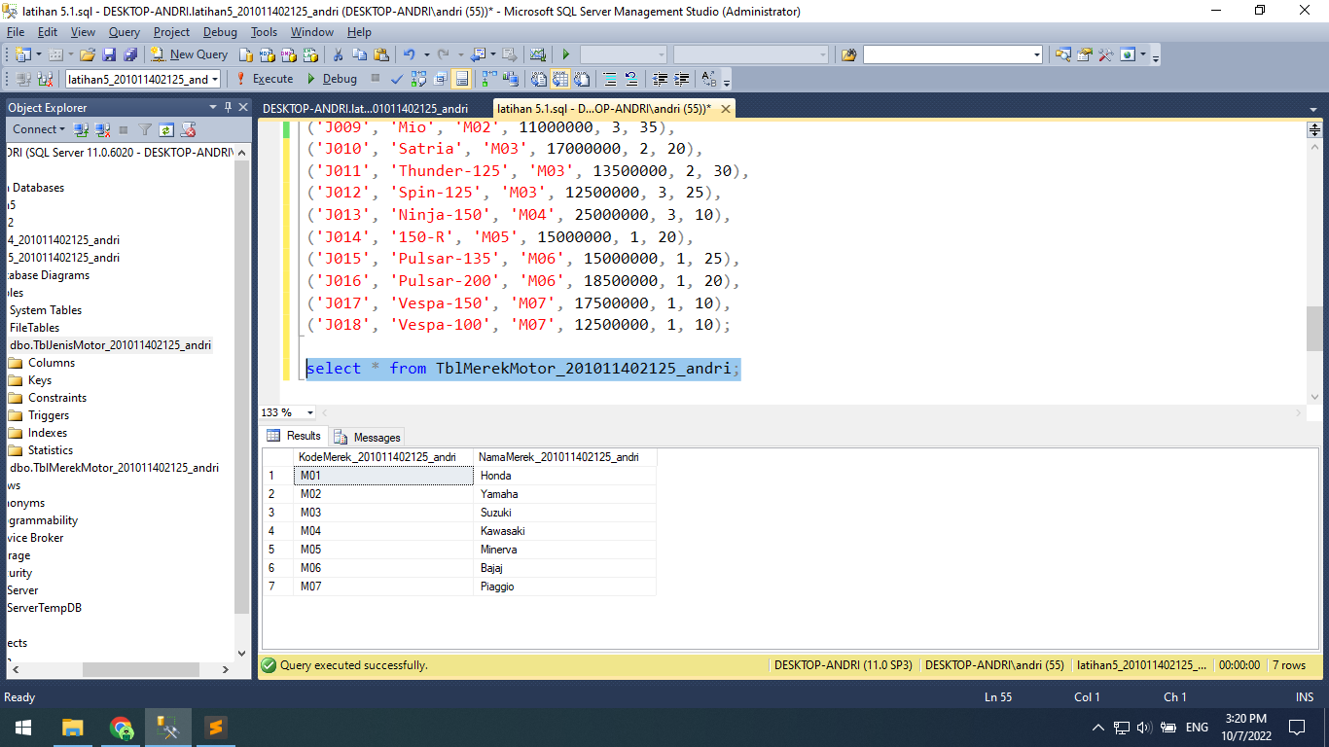

Keterangan gambar di atas: Menampilkan seluruh isi table TblMerekMotor_201011402125_andri

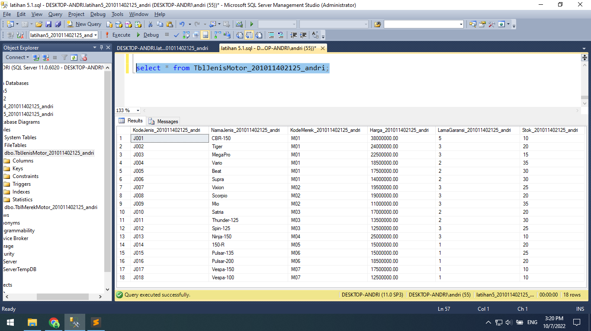

Keterangan gambar di atas: Menampilkan seluruh isi table TblJenisMotor_201011402125_andri

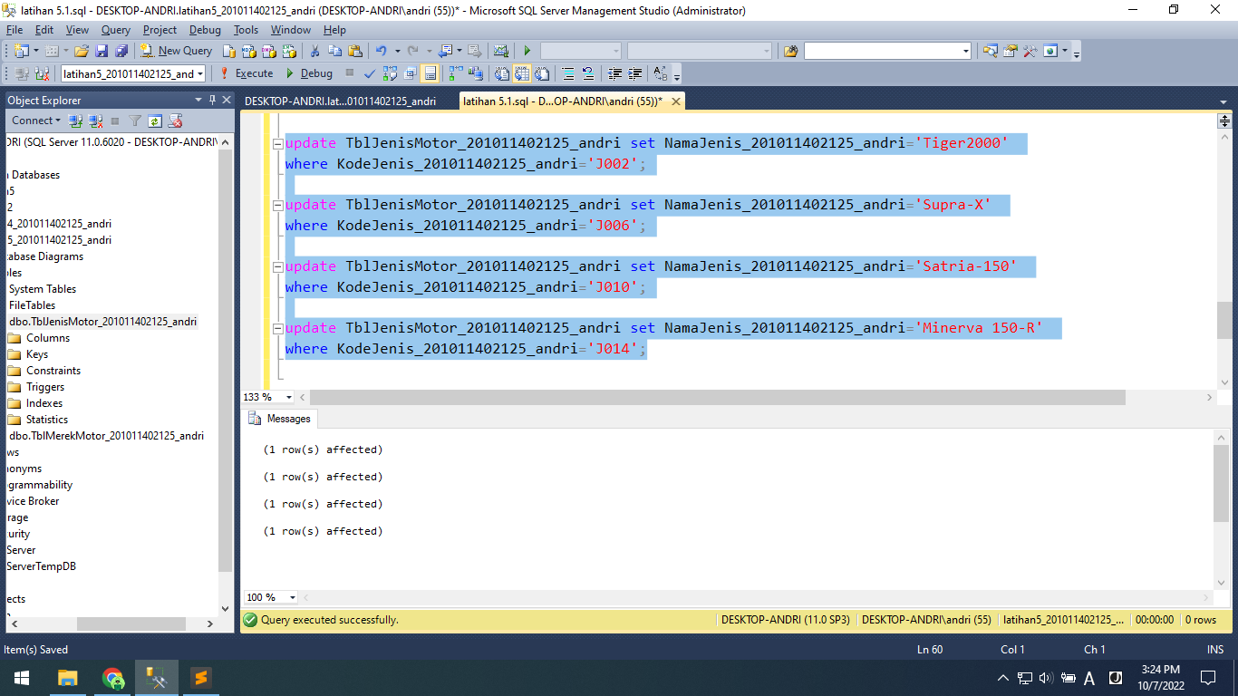

Keterangan gambar di atas: Merubah 4 buah data pada table TblJenisMotor_201011402125_andri

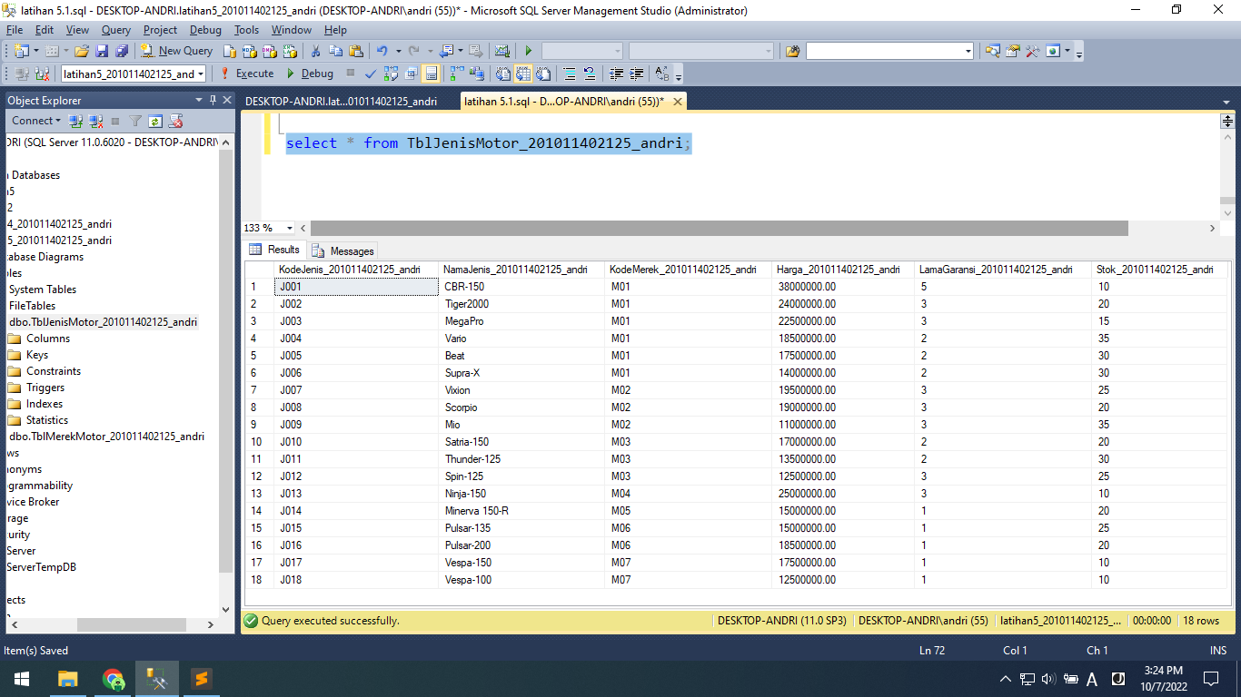

Keterangan gambar di atas: Menampilkan seluruh isi table pada table TblJenisMotor_201011402125_andri untuk melihat perubahan

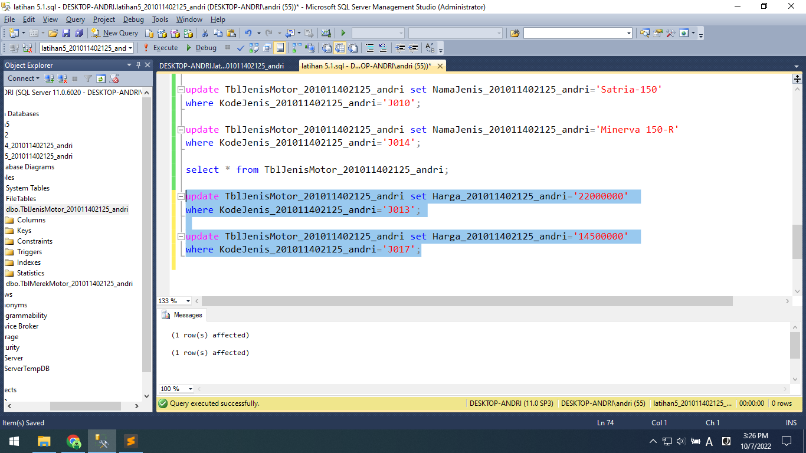

Keterangan gambar di atas: Merubah 2 buah data pada table TblJenisMotor_201011402125_andri

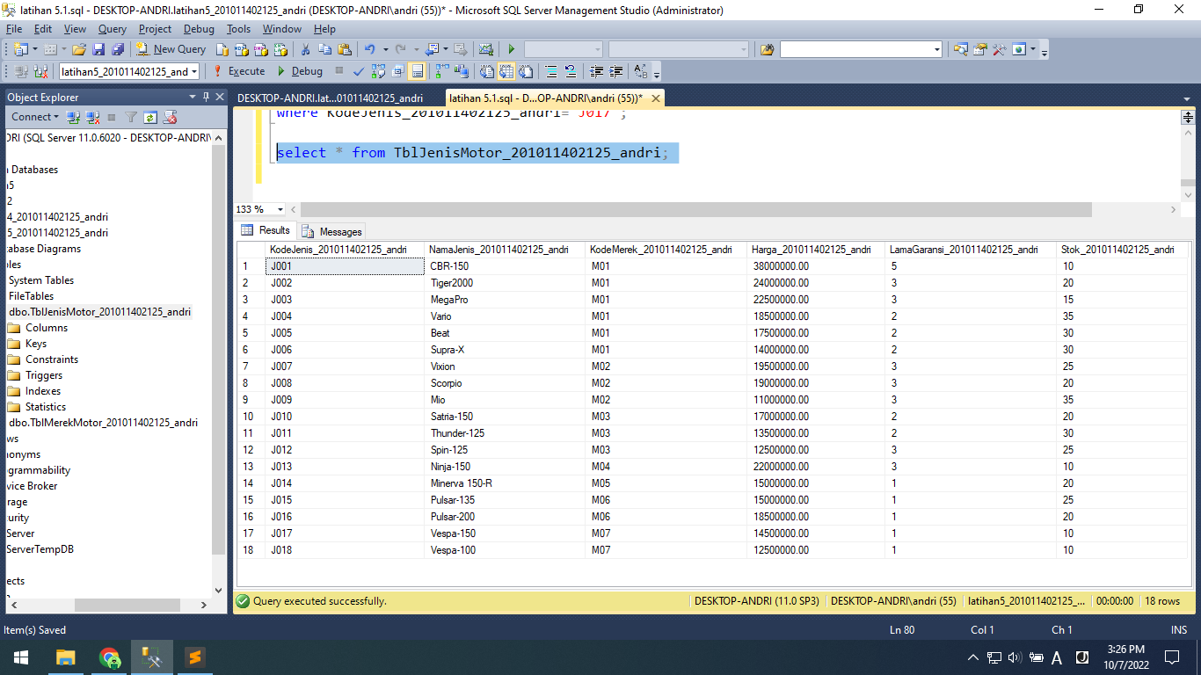

Keterangan gambar di atas: Menampilkan seluruh isi table pada table TblJenisMotor_201011402125_andri untuk melihat perubahan

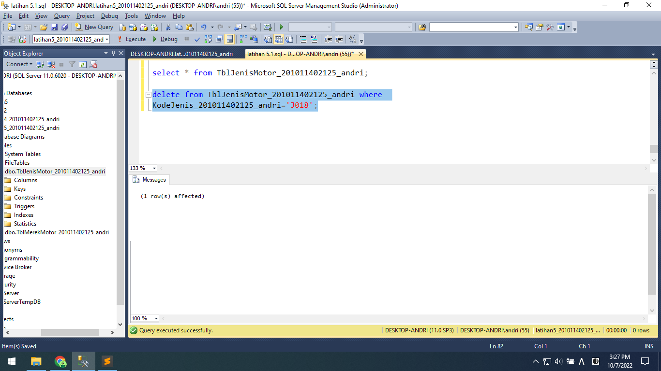

Keterangan gambar di atas: Menghapus 1 buah data pada table TblJenisMotor_201011402125_andri

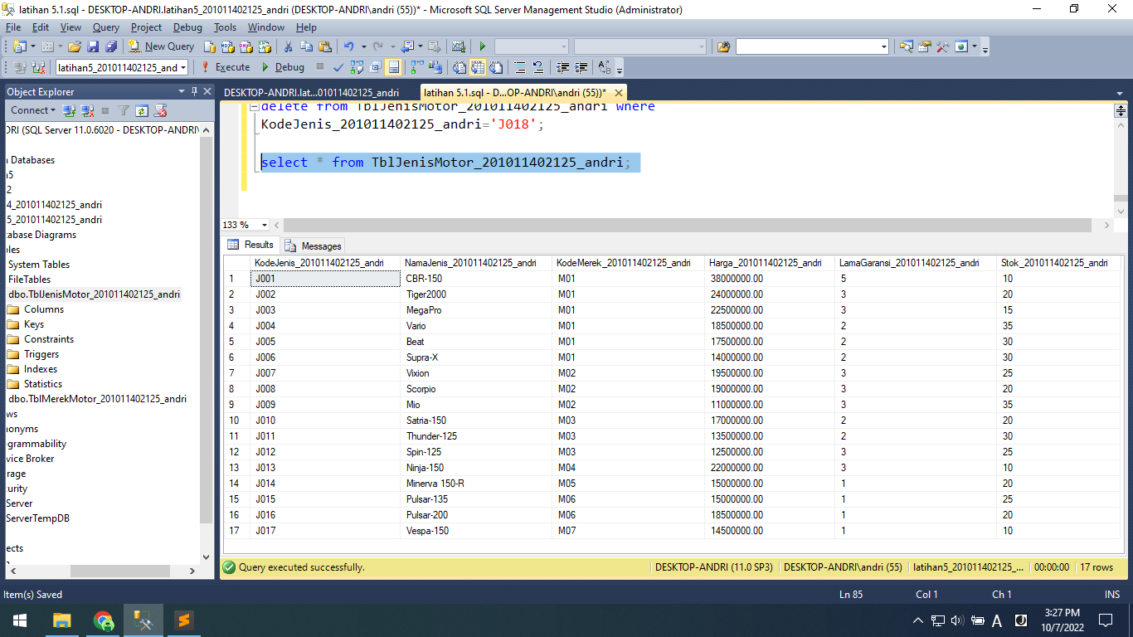

Keterangan gambar di atas: Menampilkan seluruh isi table pada table TblJenisMotor_201011402125_andri untuk melihat perubahan

Source Code:

create database latihan5_201011402125_andri;

use latihan5_201011402125_andri;

create table TblMerekMotor_201011402125_andri (KodeMerek_201011402125_andri nchar(3) not null,

NamaMerek_201011402125_andri nchar(30) not null);

create table TblJenisMotor_201011402125_andri (KodeJenis_201011402125_andri nchar(4) not null,

NamaJenis_201011402125_andri nchar(30) not null,

KodeMerek_201011402125_andri nchar(3) not null,

Harga_201011402125_andri Money not null,

LamaGaransi_201011402125_andri int not null,

Stok_201011402125_andri Int not null);

alter table TblMerekMotor_201011402125_andri

add constraint PK_MerekMotor_201011402125_andri primary key(KodeMerek_201011402125_andri);

alter table TblJenisMotor_201011402125_andri

add constraint PK_JenisMotor_201011402125_andri primary key(KodeJenis_201011402125_andri);

alter table TblJenisMotor_201011402125_andri

add constraint FK_MerekMotor_201011402125_andri foreign Key (KodeMerek_201011402125_andri)

references TblMerekMotor_201011402125_andri(KodeMerek_201011402125_andri);

insert into TblMerekMotor_201011402125_andri

values ('M01', 'Honda'),

('M02', 'Yamaha'),

('M03', 'Suzuki'),

('M04', 'Kawasaki'),

('M05', 'Minerva'),

('M06', 'Bajaj'),

('M07', 'Piaggio');

insert into TblJenisMotor_201011402125_andri

values ('J001', 'CBR-150', 'M01', 38000000, 5, 10),

('J002', 'Tiger', 'M01', 24000000, 3, 20),

('J003', 'MegaPro', 'M01', 22500000, 3, 15),

('J004', 'Vario', 'M01', 18500000, 2, 35),

('J005', 'Beat', 'M01', 17500000, 2, 30),

('J006', 'Supra', 'M01', 14000000, 2, 30),

('J007', 'Vixion', 'M02', 19500000, 3, 25),

('J008', 'Scorpio', 'M02', 19000000, 3, 20),

('J009', 'Mio', 'M02', 11000000, 3, 35),

('J010', 'Satria', 'M03', 17000000, 2, 20),

('J011', 'Thunder-125', 'M03', 13500000, 2, 30),

('J012', 'Spin-125', 'M03', 12500000, 3, 25),

('J013', 'Ninja-150', 'M04', 25000000, 3, 10),

('J014', '150-R', 'M05', 15000000, 1, 20),

('J015', 'Pulsar-135', 'M06', 15000000, 1, 25),

('J016', 'Pulsar-200', 'M06', 18500000, 1, 20),

('J017', 'Vespa-150', 'M07', 17500000, 1, 10),

('J018', 'Vespa-100', 'M07', 12500000, 1, 10);

select * from TblMerekMotor_201011402125_andri;

select * from TblJenisMotor_201011402125_andri;

update TblJenisMotor_201011402125_andri set NamaJenis_201011402125_andri='Tiger2000'

where KodeJenis_201011402125_andri='J002';

update TblJenisMotor_201011402125_andri set NamaJenis_201011402125_andri='Supra-X'

where KodeJenis_201011402125_andri='J006';

update TblJenisMotor_201011402125_andri set NamaJenis_201011402125_andri='Satria-150'

where KodeJenis_201011402125_andri='J010';

update TblJenisMotor_201011402125_andri set NamaJenis_201011402125_andri='Minerva 150-R'

where KodeJenis_201011402125_andri='J014';

select * from TblJenisMotor_201011402125_andri;

update TblJenisMotor_201011402125_andri set Harga_201011402125_andri='22000000'

where KodeJenis_201011402125_andri='J013';

update TblJenisMotor_201011402125_andri set Harga_201011402125_andri='14500000'

where KodeJenis_201011402125_andri='J017';

select * from TblJenisMotor_201011402125_andri;

delete from TblJenisMotor_201011402125_andri where

KodeJenis_201011402125_andri='J018';

select * from TblJenisMotor_201011402125_andri;